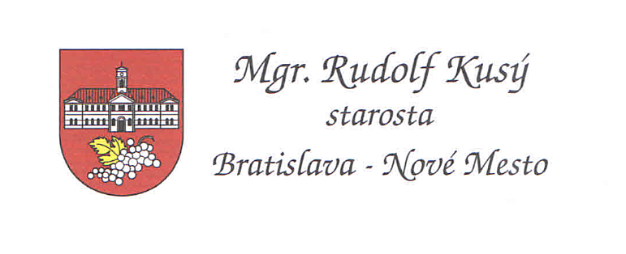
Vážení rodičia,

pandémia, ktorá tvrdo zasiahla do života celej spoločnosti, mení prakticky všetko, čo bolo naplánované a pripravené. Týka sa to aj škôl a škôlok, ktoré sú z preventívnych dôvodov zatvorené od začiatku a vzdelávanie a komunikácia medzi učiteľmi, žiakmi či rodičmi sa nevyhnutne museli presunúť do online priestoru.
V uplynulých dňoch ste sa mnohí chystali na dni otvorených dverí, ktoré pre Vás pripravili naše základné školy pred zápisom prvákom do školského roku 2020/2021 a prvý aprílový piatok aj sobotu aj na samotný zápis. Žiaľ, aj v tomto prípade sme museli pristúpiť k nutným zmenám, ktoré zodpovedajú platným mimoriadnym opatreniam a bezpečnostným predpisom. Tohtoročný zápis prvákov bude bez osobnej prítomnosti rodičov a detí a bude sa konať elektronicky a v novom termíne od 15. do 30. apríla 2020. Všetky potrebné inštrukcie a usmernenia nájdete v prílohe tohto listu. Ak pri výbere školy pre Vášho prváčika stále váhate a máte nezodpovedané otázky, určite kontaktujte našich osem základných škôl. Radi Vás poinformujú o všetkom, čo potrebujete vedieť. Kontakty nájdete tiež v priložených inštrukciách. Verím, že Vám pri výbere pomohla aj informačná brožúrka, ktorú sme Vám poslali v priebehu marca do Vašich schránok (v elektronickej podobe si ju môžete stiahnuť tu: bit.ly/zapisy-prvaci).
Nový termín sa týka aj materských škôl – žiadosť na prijatie dieťaťa na predprimárne vzdelávanie v materskej škole mestskej časti Bratislava-Nové Mesto môžete podať v termíne od 30. apríla 2020 do 31. mája 2020 a aj v tomto prípade elektronicky. Ako postupovať, nájdete taktiež v prílohe listu.
V prípade nejasností okolo zápisu, prípadne potreby pomôcť so zápisom, prosím kontaktujte kolegyne:
- informácie o ZŠ - Mgr. Lucia Sedlačíková, tel.: 02/49 253 602
- informácie o MŠ - Elena Hlivová, tel.: 02/49 253 211
Všetci sa na nový školský rok upíname s nádejou, že život – aj v školách – sa vráti do starých koľají a naše deti budú môcť opäť zasadnúť do školských lavíc. Pevne verím, že spoločnými silami a zodpovednosťou tento cieľ dosiahneme.
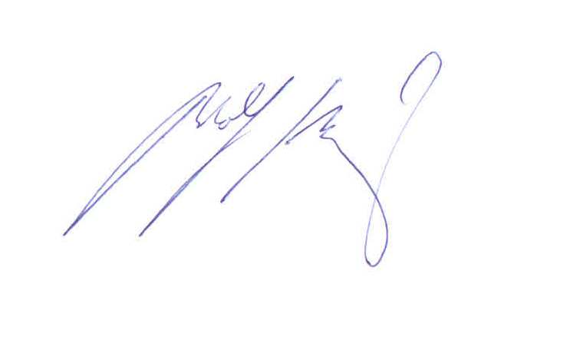
Ďakujem Vám za to, ako zvládate túto neľahkú dobu, prajem šťastný výber školy a Vašim deťom v septembri úspešný štart do ďalšej dôležitej etapy života.

S úctou

Vážení rodičia,
vážení zákonní zástupcovia detí,

mestská časť Bratislava-Nové Mesto, v súlade s rozhodnutím Ministerstva školstva, vedy, výskumu a športu Slovenskej republiky, mení termín zápisu detí.

ZÁKLADNÉ ŠKOLY

Zápis detí na plnenie povinnej školskej dochádzky v novomestských základných školách pre školský rok 2020/2021 bude

elektronicky v termíne od 15. apríla 2020 do 30. apríla 2020.

Vzhľadom na mimoriadnu situáciu spôsobenú šírením respiračného ochorenia Covid 19, musí zápis prebehnúť bez osobnej účasti detí. Do základnej školy, v uvedenom termíne, zapíšte každé dieťaťa, ktoré do 31. augusta 2020 dovŕši 6. rok veku (vrátane dieťaťa, ktorému bol odložený začiatok povinnej školskej dochádzky o jeden rok). O prijatí Vášho dieťaťa do základnej školy rozhoduje riaditeľ školy. Prioritne sú prijímané deti, ktoré majú trvalý pobyt v spádovej oblasti danej základnej školy.

Na web stránke každej novomestskej školy nájdete potrebné informácie a prihlášku, ktorú musíte vyplniť a podľa pokynov elektronicky odoslať, prípadne môžete prihlášku poslať poštou, na adresu školy (rozhoduje pečiatka na obálke – do 30. apríla 2020).

Overenie údajov poskytnutých v prihláške sa uskutoční do dvoch týždňov od skončenia mimoriadneho prerušenia školského vyučovania, resp. v prípade potreby, budete kontaktovaní aj skôr a s dôrazom na dodržanie hygienicko-epidemiologických opatrení si dohodnete osobné stretnutie.

Rodičia, ktorých dieťa má špeciálne výchovno-vzdelávacie potreby doložia vyjadrenie príslušného zariadenia výchovného poradenstva a prevencie do vydania rozhodnutia o prijatí dieťaťa do základnej školy, najneskôr do 15. júna 2020.

Ak pre svoje dieťa požiadate o odklad začiatku plnenia povinnej školskej dochádzky, nebude sa ako súčasť žiadosti vyžadovať odporučenie všeobecného lekára pre deti a dorast a odporučenie príslušného zariadenia výchovného poradenstva a prevencie. Doručíte ich dodatočne, najneskôr do štyroch týždňov od skončenia mimoriadneho prerušenia školského vyučovania.

Žiadosť môžete podať:

- elektronicky cez elektronickú službu https://esluzby.bratislava.sk/info/e-form/270 (pre odoslanie podania je potrebné prihlásenie pomocou eID karty)

- elektronicky vyplnením prihlášky na stránke konkrétnej školy

Odkazy na informácie o podávaní prihlášok na jednotlivé základné školy:
ZŠ s MŠ, Cádrova 23
https://zscaba.edupage.org/register/
Riaditeľ školy: Mgr. Mária Dolnáková, 0918 341 102, vedenie@zscadrova.sk
ZŠ s MŠ, Česká 10
https://www.zsceska.sk/
Riaditeľ školy: Mgr. Iveta Kopásková, 0902 225 165, zsceska@zsceska.sk
ZŠ s MŠ, Jeséniova 54
https://www.zsjeseniovaba.edu.sk/zapis.htm
Riaditeľ školy: Ing. Zuzana Salíniová, 0911 739 645, zapis.jeseniova@gmail.com
ZŠ s MŠ, Kalinčiakova 12
https://skolakalina.edupage.org/register/
Riaditeľ školy: Dušan Noga, 0903 889 363, skolakalina@skolakalina.sk
ZŠ s MŠ, Odborárska 2
https://www.zsodborba.edu.sk/
Riaditeľ školy: Mgr. Ľubica Daneková, 0910 941 972, skola@zsodborba.edu.sk
ZŠ s MŠ, Riazanská 75
https://zsriazanska.edupage.org/register/
Poverená riadením školy: Mgr. Katarína Čuntalová, 0907 024 604, info@zsriazanska.sk
ZŠ s MŠ, Sibírska 39
https://sibirska.edupage.org/register/
Riaditeľ školy: Mgr. Milena Partelová, 0903 505 099, sibirska@sibirska.sk
ZŠ s MŠ, Za kasárňou 2
http://www.zakasarnou.sk/v342/infoservis/z%C3%A1pis-do-1-ro%C4%8Dn%C3%ADka
Riaditeľ školy: PaedDr. Monika Hulenová, 0910 127 160, skola@zakasarnou.sk
MATERSKÉ ŠKOLY

Žiadosť na prijatie dieťaťa na predprimárne vzdelávanie do materskej školy mestskej časti Bratislava-Nové Mesto môžete podať

elektronicky v termíne od 30. apríla 2020 do 31. mája 2020.

Zápis sa organizuje bez osobnej účasti detí. Na web stránke školy nájdete potrebné informácie a prihlášku, ktorú treba vyplniť a podľa pokynov elektronicky odoslať. Žiadosť môžete poslať aj poštou na adresu príslušnej materskej školy (rozhoduje pečiatka na obálke – do 31. mája 2020).

Potvrdenie o zdravotnom stave dieťaťa sa v žiadosti o prijatie nevyžaduje. Predložíte ho dodatočne (v prípade, že tak neurobíte, bude Vaše dieťa prijaté len na adaptačný pobyt).

Ak žiadate o prijatie dieťaťa so špeciálnymi výchovno-vzdelávacími potrebami, nebude sa vyžadovať ani predloženie vyjadrenia príslušného zariadenia výchovného poradenstva a prevencie. Doložíte ho dodatočne (v prípade nepredloženia dokladu o zdravotnom stave dieťaťa a vyjadrenia príslušného zariadenia výchovného poradenstva a prevencie, bude Vaše dieťa prijaté len na diagnostický pobyt).

Počet detí, ktoré môžu byť do materskej školy prijaté, závisí od kapacitných možností konkrétnej materskej školy. Prednostne sa prijíma dieťa, ktoré dovŕšilo piaty rok veku, dieťa s odloženým začiatkom plnenia povinnej školskej dochádzky a dieťa s dodatočne odloženým začiatkom plnenia povinnej školskej dochádzky.

Žiadosť môžete podať:

- elektronicky cez elektronickú službu https://esluzby.bratislava.sk/info/e-form/269 (pre odoslanie podania je potrebné prihlásenie pomocou eID karty)

- elektronicky vyplnením prihlášky na stránke konkrétnej školy

Odkazy na informácie o podávaní prihlášok na jednotlivé materské školy:
ZŠ s MŠ, Cádrova
MŠ, Cádrova 15 https://zscaba.edupage.org/a/materska-skola-obe
Materskú školu riadi: Katarína Gáforová, zástupkyňa riaditeľa ZŠ Cádrova pre MŠ,
0918 674 887, mscadrova@zscadrova.sk
MŠ, Na Revíne 14 https://zscaba.edupage.org/a/materska-skola-obe
Materskú školu riadi: Mgr. Eva Adamková, zástupkyňa riaditeľa ZŠ Cádrova pre MŠ, 0918 674 887, msrevin@zscadrova.sk

ZŠ s MŠ, Česká

MŠ, Osadná 5 https://www.zsceska.sk/MSOsadna/index.htm

MŠ, Rešetkova 6 https://www.zsceska.sk/MSResetkova/index.htm
Materskú školu riadi: Anetta Miertušová, zástupkyňa riaditeľa ZŠ Česká pre MŠ,
0904 217 575, osadna@zsceska.sk, resetkova@zsceska.sk
ZŠ s MŠ, Jeséniova
MŠ, Jeséniova 61 https://www.mskoliba.com/na-stiahnutie/
Materskú školu riadi: Mgr. Pavlína Bojnanská, zástupkyňa riaditeľa ZŠ Jeséniova pre MŠ, 0904 830 903, skolka.koliba@gmail.com
ZŠ s MŠ, Kalinčiakova
MŠ, Kalinčiakova 12 https://skolakalina.edupage.org/register/
Materskú školu riadi: Zuzana Sadovská, zástupkyňa riaditeľa ZŠ Kalinčiakova pre MŠ,
0903 752 753, z.sadovska@skolakalina.sk
ZŠ s MŠ, Odborárska
MŠ, Odborárska 2 https://msodborarska.webnode.sk/
Materskú školu riadi: Ružena Vlasáková, zástupkyňa ZŠ Odborárska pre MŠ,
0940 787 344, skola@zsodborba.edu.sk
ZŠ s MŠ, Riazanská
MŠ, Letná 7 https://zsriazanska.edupage.org/a/prijimanie-ziakov
Materskú školu riadi: Mgr. Veronika Macháčová, zástupkyňa ZŠ Riazanská pre MŠ,
0903 761 016, machacova@zsriazanska.sk
MŠ, Teplická 5 https://zsriazanska.edupage.org/a/prijimanie-ziakov
Materskú školu riadi: Sabína Neumannová, zástupkyňa ZŠ Riazanská pre MŠ,
0903 761 016, machacova@zsriazanska.sk
ZŠ s MŠ, Sibírska
MŠ, Legerského 18 https://sibirska.edupage.org/register/
Materskú školu riadi: Mgr. Katarína Kleinová, zástupkyňa ZŠ Sibírska pre MŠ,
0910 598 826, legerskeho@sibirska.sk
MŠ, Pionierska 12/A https://sibirska.edupage.org/register/
Materskú školu riadi: Mgr. Anna Mračková, zástupkyňa ZŠ Sibírska pre MŠ,
0911 085 050, pionierska@sibirska.sk
MŠ, Šuňavcova 13 https://sibirska.edupage.org/register/
Materskú školu riadi: Mgr. Renáta Korytárová, zástupkyňa ZŠ Sibírska pre MŠ,
0903 392 856, sunavcova@sibirska.sk
ZŠ s MŠ, Za kasárňou
MŠ, Šancova 65 http://www.zakasarnou.sk/v342/z%C3%A1pis-do-m%C5%A1
Materskú školu riadi: Viola Kramárová, zástupkyňa ZŠ Za kasárňou pre MŠ,
0902 305 685, skolka@zszakasba.sk

Informácie k zápisom získate aj na stránke mestskej časti Bratislava-Nové Mesto:
https://www.banm.sk/zapis-do-zakladnej-skoly/
https://www.banm.sk/zapis-do-materskej-skoly/
Informácie o ZŠ - Mgr. Lucia Sedlačíková, telefón: 02/49 253 602
Informácie o MŠ - Elena Hlivová, telefón: 02/49 253 211

